

**H. AYUNTAMIENTO 2024 – 2027**

***INFORME DE ACTIVIDADES***

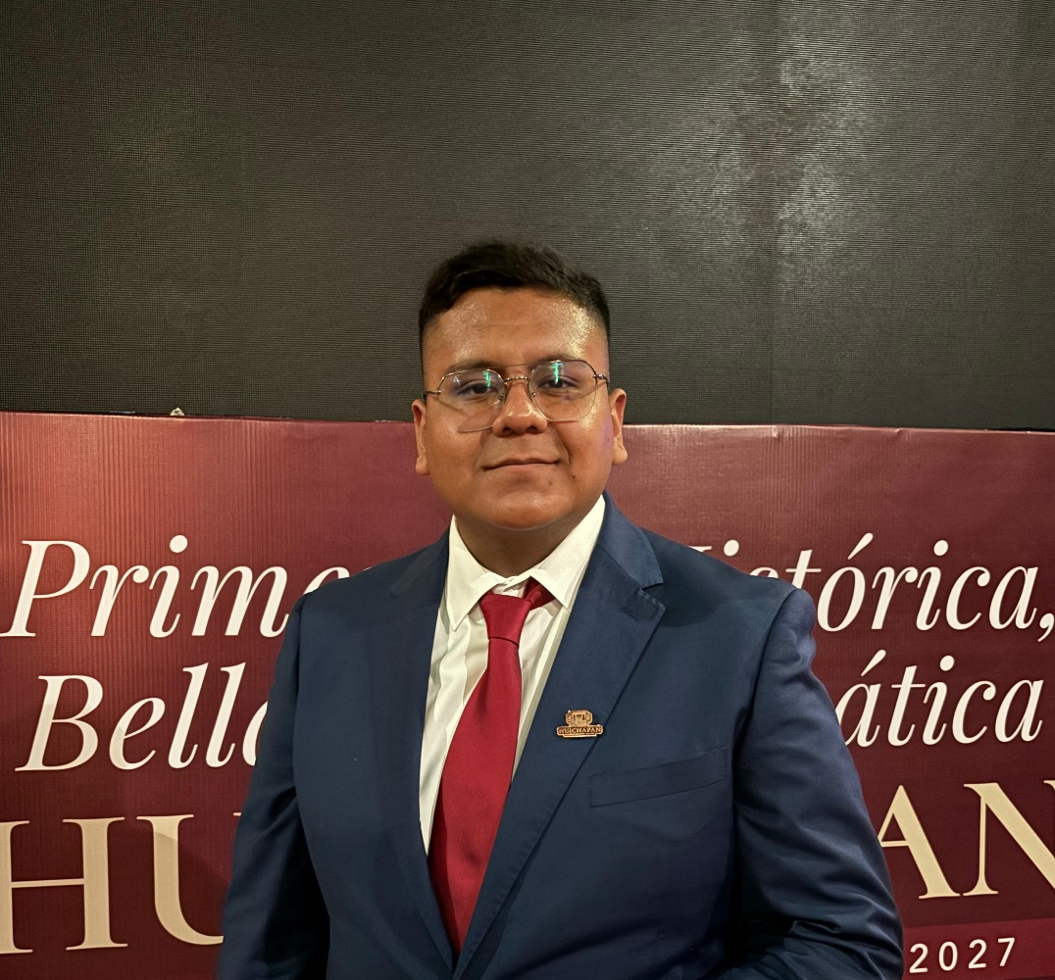

**JARED ABDIEL CONTADOR RESENDIZ**

*REGIDOR*



**COMISIONES**

***PRESIDENTE***

* Niñez, Juventud y Deporte.
* Medio Ambiente y Prevención y Gestión Integral de Residuos Sólidos Urbanos.

***VOCAL***

* Hacienda Municipal.
* Salud y Sanidad.
* Adultos Mayores.
* Turismo.



**ÍNDICE**

1. **SESIONES SOLEMNES.**
2. **SESIONES ORDINARIAS.**
3. **SESIONES EXTRAORDINARIAS.**
4. **EVENTOS.**
5. **MESAS DE TRABAJO.**



**SESIONES SOLEMNES**

A 5 de septiembre de 2024 con fundamento en el **Artículo 36 BIS** de la Ley Orgánica Municipal para el Estado de Hidalgo, se llevó a cabo la sesión solemne de **Toma de Protesta** del municipio de Huichapan.

La presidenta municipal constitucional de Huichapan **Yeymi Yadira Solís Zavala**, tomó protesta ante la ciudadanía de Huichapan, acompañada del secretario de Desarrollo Económico del Estado de Hidalgo Carlos Henkel Escorza en representación del gobernador Julio Menchaca Salazar.

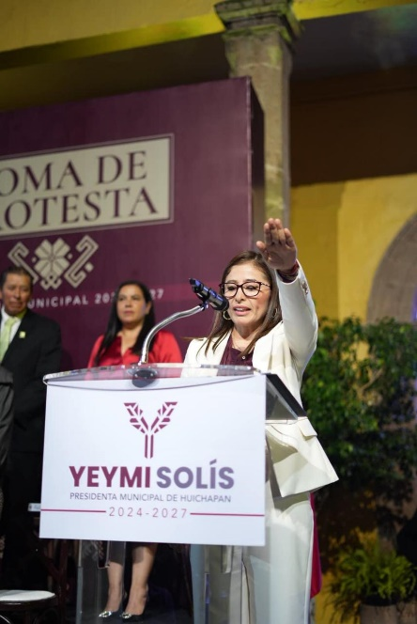 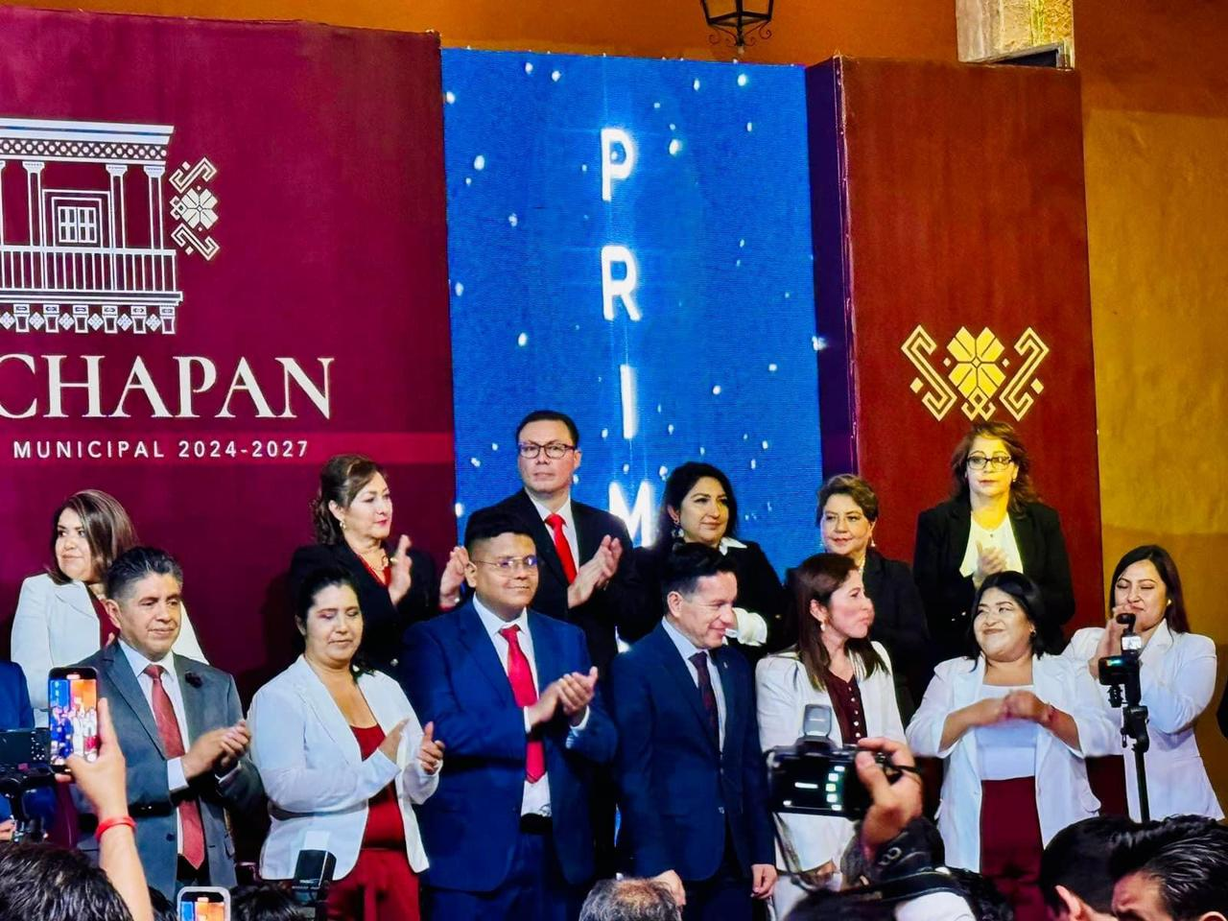



**SESIONES ORDINARIAS**

El día 6 de septiembre a las 18:00 hrs. Se llevó a cabo la primera sesión ordinaria de cabildo, en ella se aprobó el organigrama de la administración 2024 – 2027, y se asignaron las Comisiones Permanentes y una Especial a los miembros del H. Ayuntamiento.

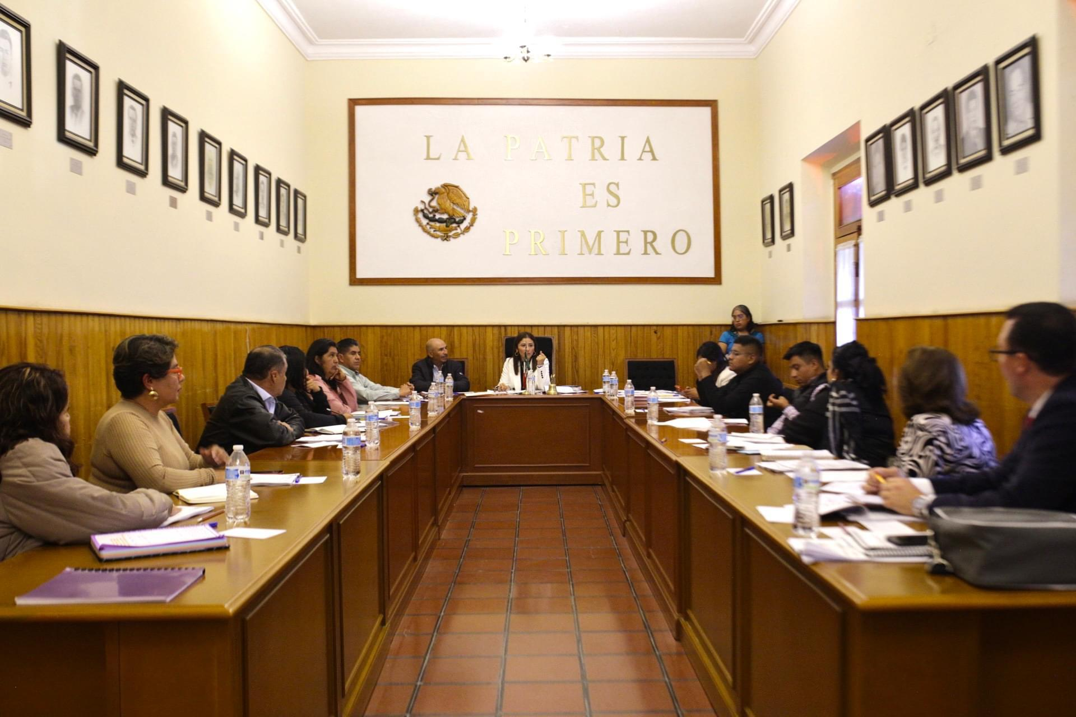



En la sesión ordinaria del día martes 24 de septiembre de 2024 aprobamos a un representante del Gobierno Municipal de Huichapan para integrar la junta directiva del ITESHU. Así como el nombramiento de la comisario del sistema DIF Huichapan y la integración del Concejo Municipal de Protección Civil entre otros puntos de acuerdo.

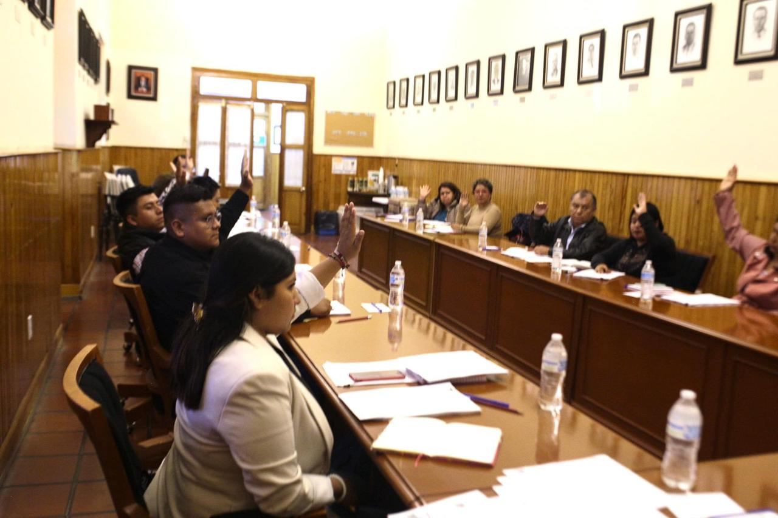



**SESIONES EXTRAORDINARIAS**

En la primera sesión extraordinaria del H. Ayuntamiento, se aprobó la Ley de Ingresos para el ejercicio fiscal 2025, un paso fundamental para el desarrollo y bienestar de nuestra comunidad.

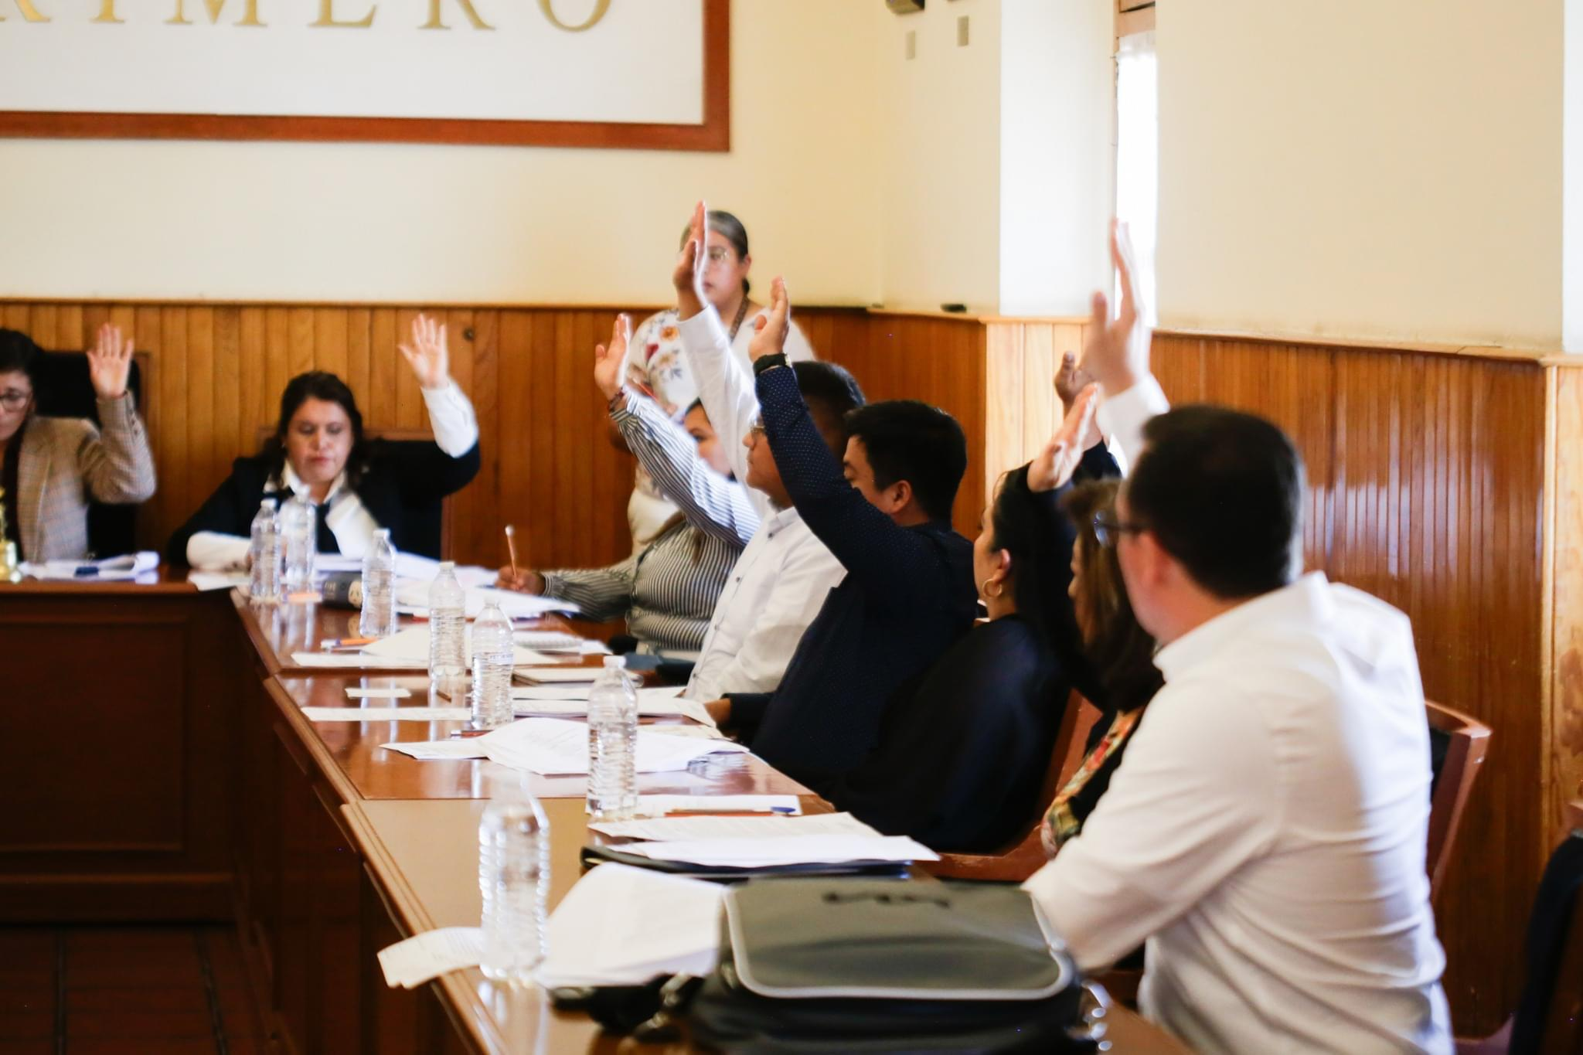



En la segunda sesión extraordinaria se designó a la titular del órgano interno de control, la Lic. Rosa Adriana Martínez Terán, asegurando la transparencia y rendición de cuentas en nuestras acciones.

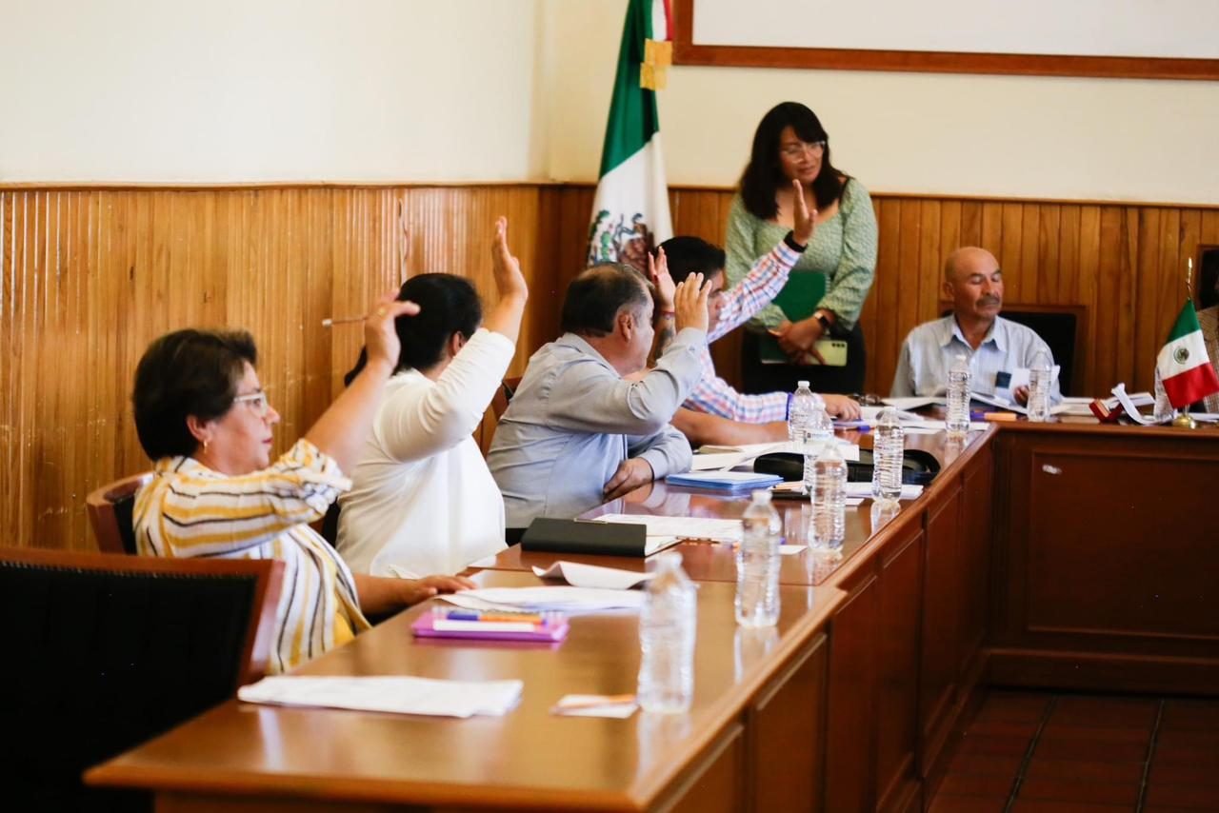



**EVENTOS**

**FIESTAS PATRIAS**

Homenaje a Niños Héroes 13/09/2024

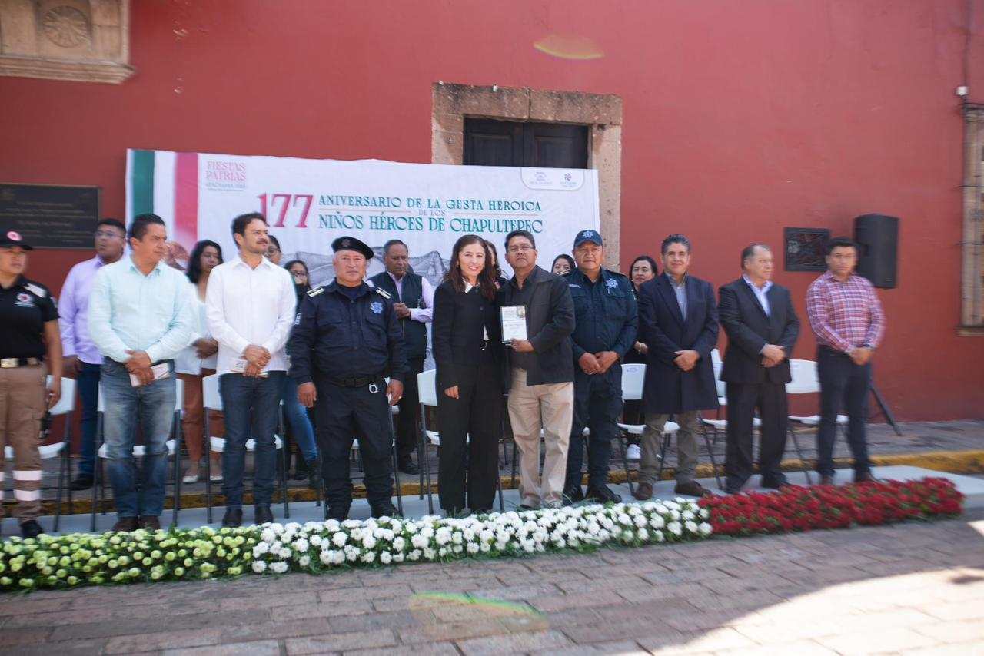



Representación infantil de la primera conmemoración al grito de independencia 13/09/2024

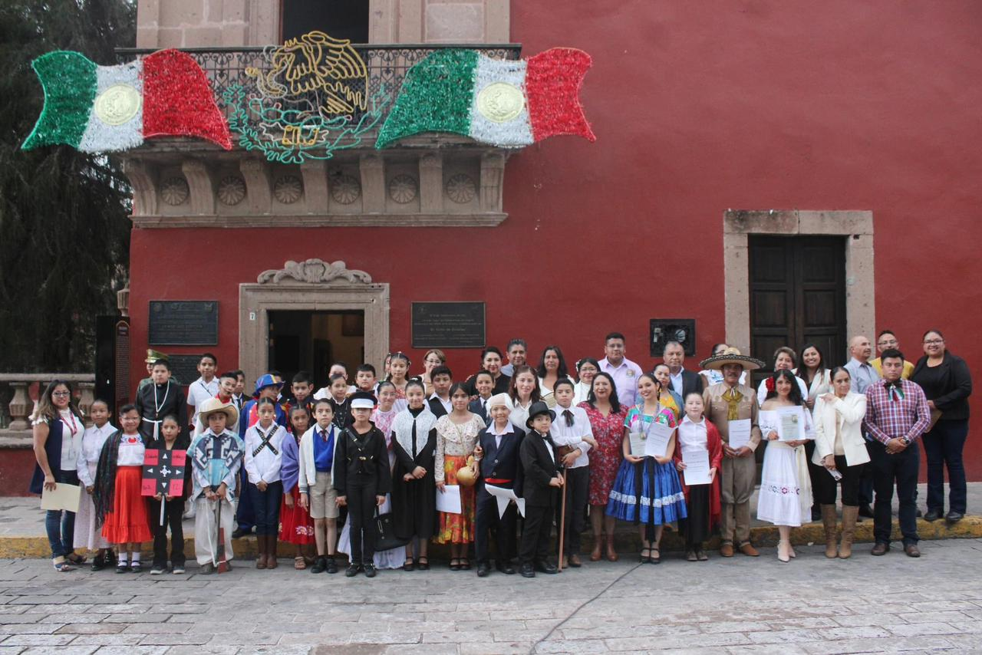

Cabalgata patria 14/09/2024

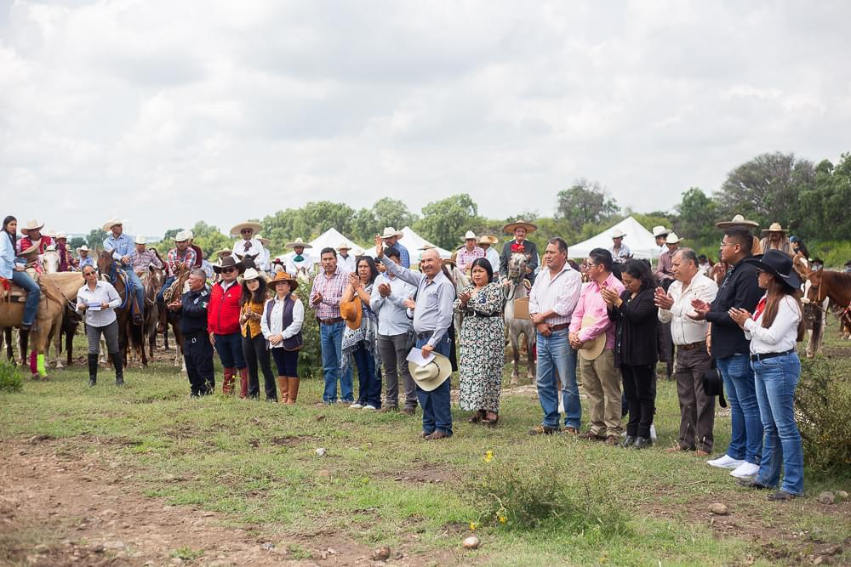



Charreada (lienzo charro) 14/09/2024

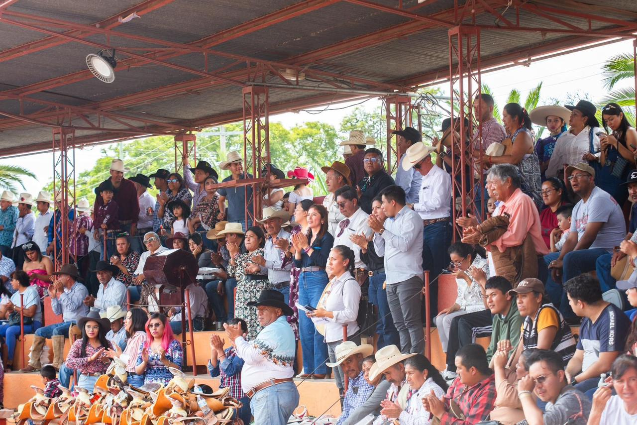

Banderazo al comité del fuego patrio 15/09/2024

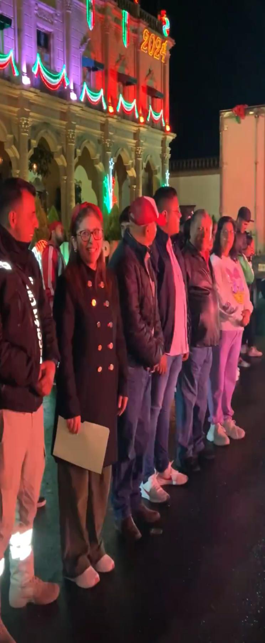



Entrega del fuego patrio desde la cuna de la independencia en Dolores Hidalgo, Gto. 15/09/2024

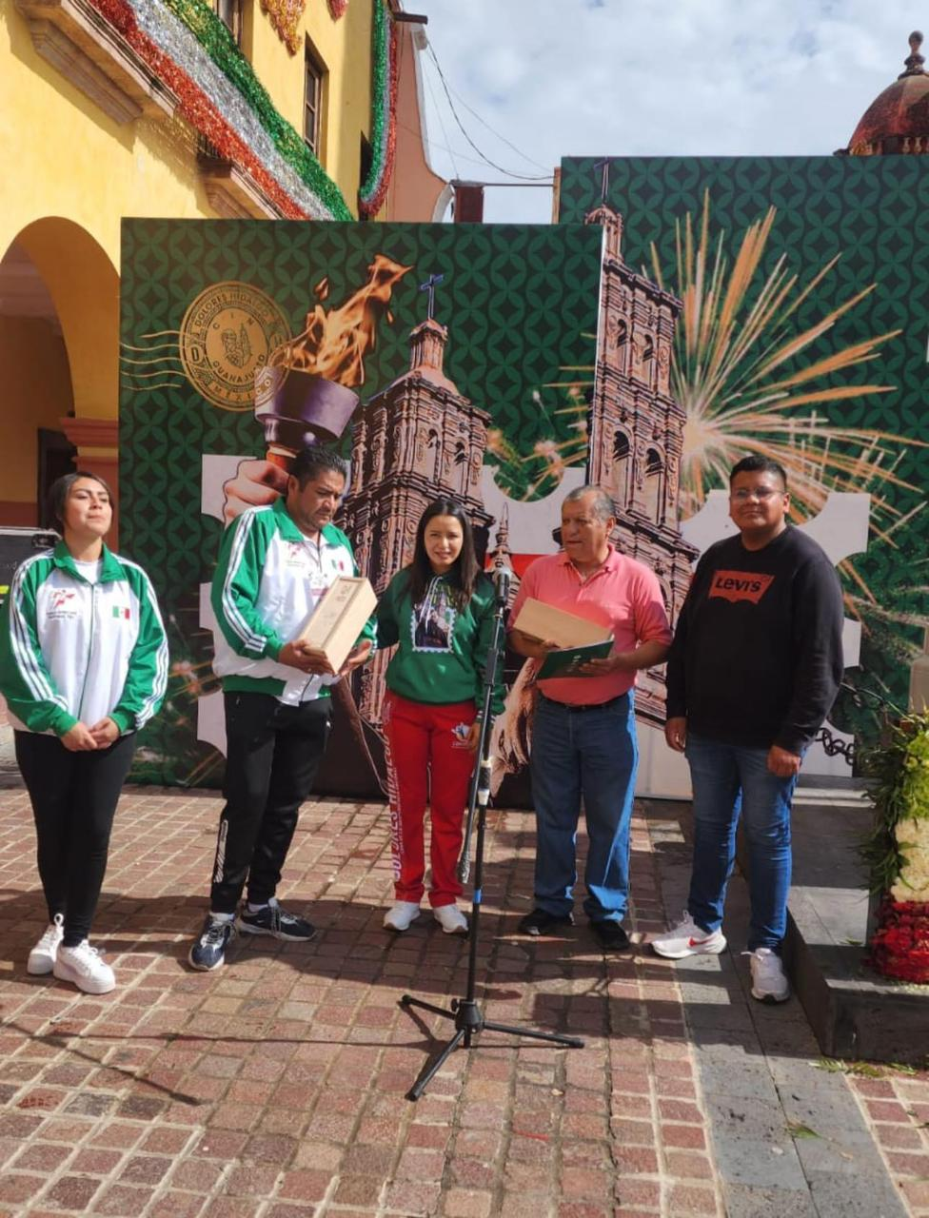



Entrega del fuego de la libertad a las comunidades y al municipio de Nopala de Villagrán 15/09/2024

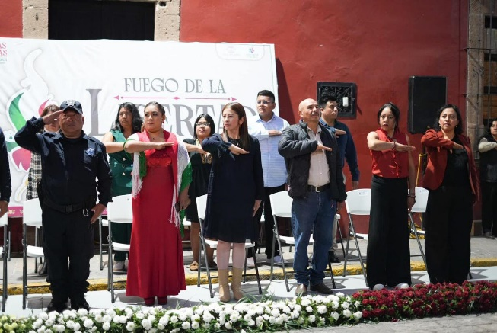

Primera conmemoración del grito de independencia por nuestra primera presidenta de la Histórica, Bella y Emblemática Huichapan. 15/09/2024

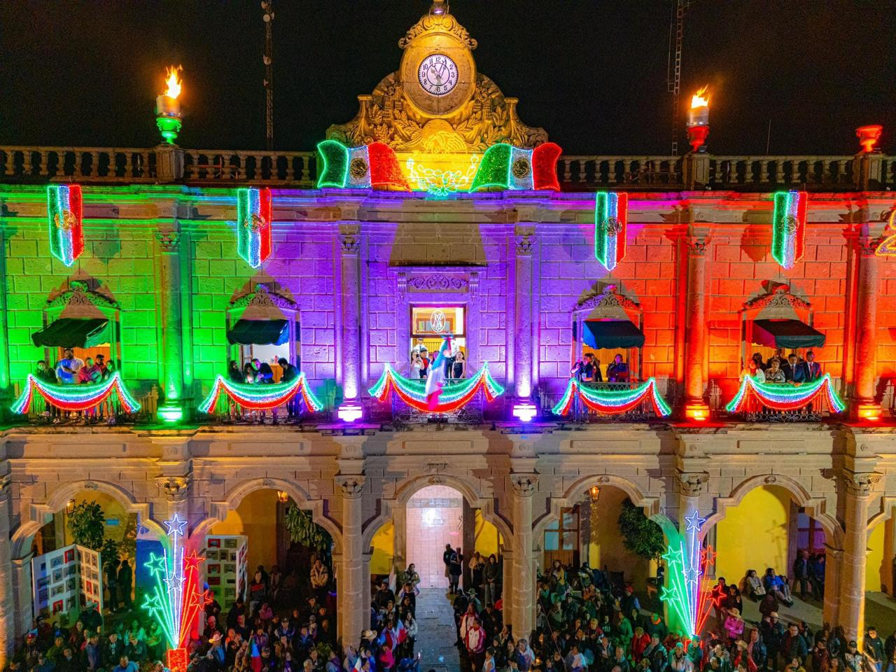



**MESAS DE TRABAJO**

**COMISIÓN DE HACIENDA MUNICIPAL**

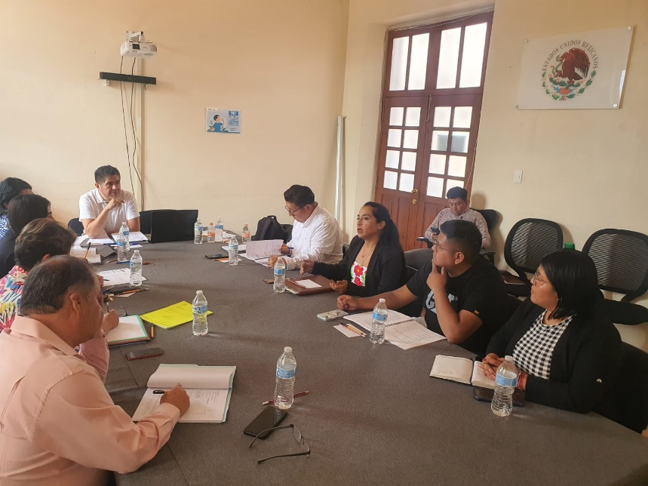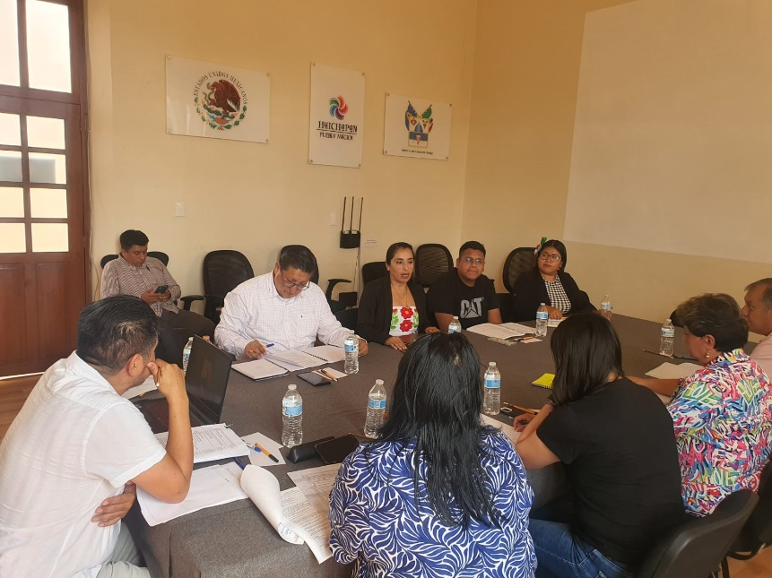



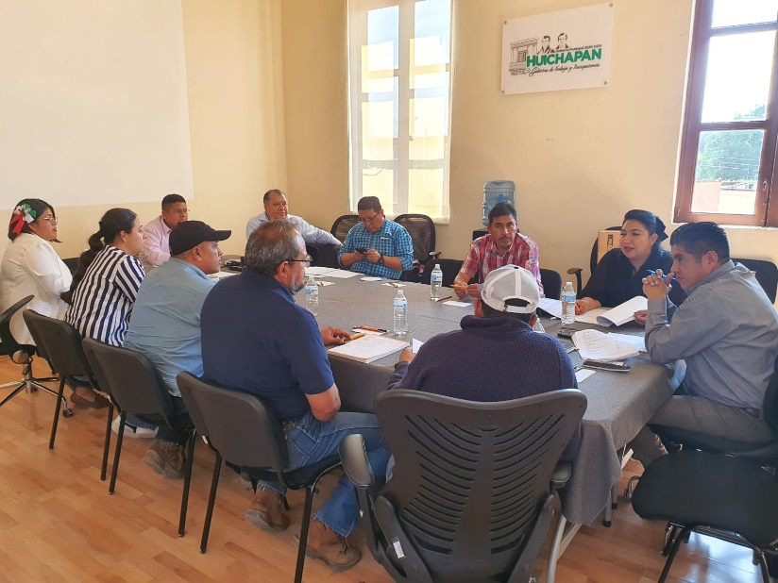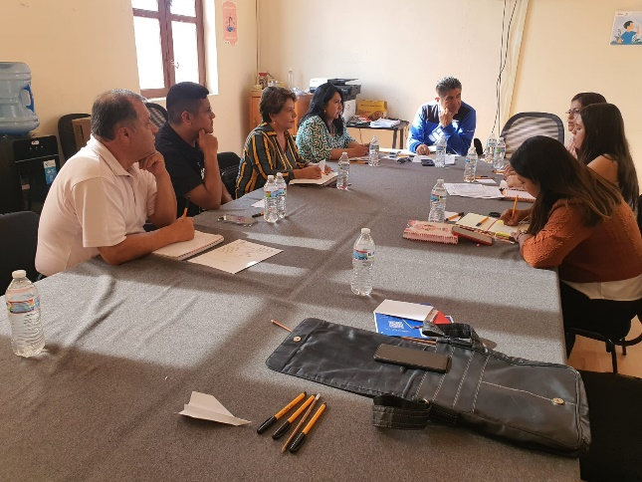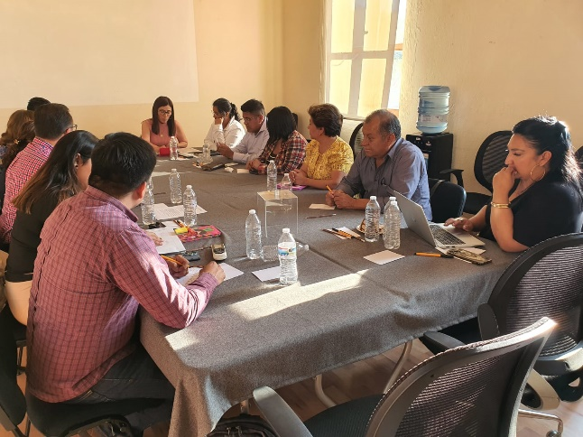



**COMISIÓN ESPECIAL DE TURISMO**

